**107上 程式設計 期末程式**

1. 程式目的  
   設計一套麥當勞點餐系統，須包含顧客方和餐廳業者的使用介面，另將這學期XAXB遊戲、數獨遊戲、寂寞聊天室等整合進我們開發的大系統中，完成本學期程式設計所有語法、功能、演算法教學的驗收
2. 消費者主系統功能  
   以2019/12/27上課教學的最終程式為基礎，完成主系統與六大功能的開發設計，主系統功能：
3. 讀取使用者資料庫(memberlist.txt)，內容包含系統總使用人數，以及各使用者的名稱、帳號、密碼、登入次數、兩個遊戲的輸贏次數及其他自行設計所需紀錄的資料。
4. 使用者登入  
   進行帳號、密碼輸入並比對

* 帳號輸入規則須符合4~16碼只容許數字、大小寫英文字母及底線，且第一碼需為英文字母
* 密碼則為4~10碼，輸出只能顯示(*)，一樣只容許數字、大小寫英文字母及底線
* 若在members裡找到此組帳密，則該member登入次數+1後回傳登入者的id
* 若在members裡找到此帳號但密碼錯，提示密碼錯誤請使用者重新輸入
* 若使用者第一次登入需要進行註冊則輸入register，系統將會詢問欲註冊之帳號、名稱、密碼，並確認資料庫裡無此帳號且兩次輸入之密碼相同後新增帳密至memberlist.txt，且登入次數設為1，並回傳該member的id

1. 顯示主螢幕，包含  
   顯示任意圖形  
   顯示歡迎文字：如OOO(名稱)您好，您已登入第X次，歡迎蒞臨麥當勞  
   顯示主選單，包含七大功能如下：

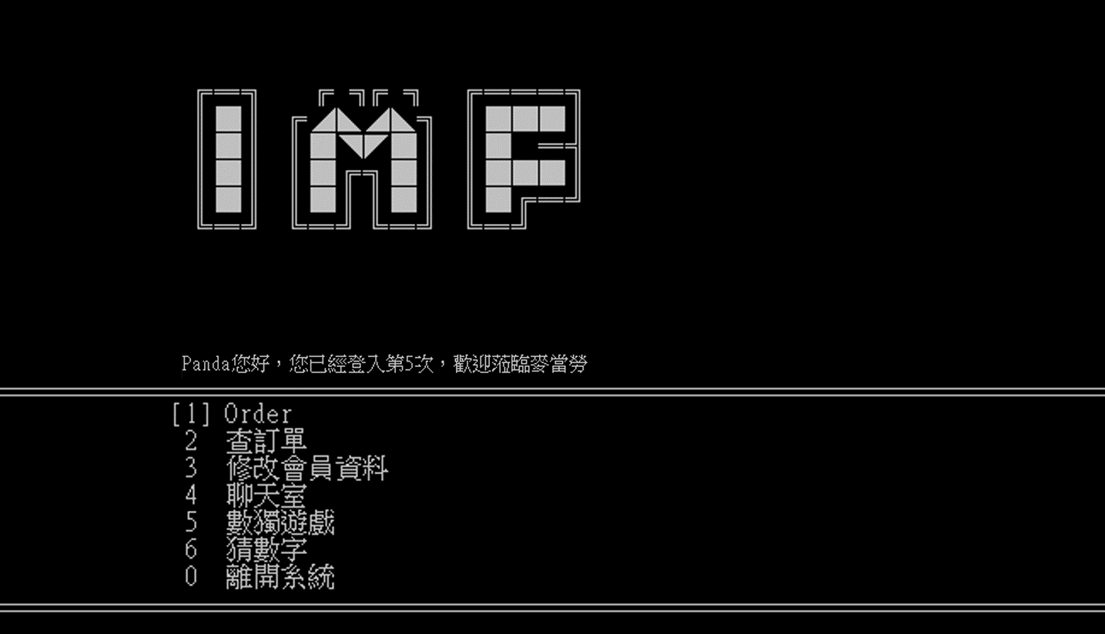

1. 使用者UI處理  
   包含上、下、右、enter、0~6鍵
2. 離開系統前，將使用者資料回存進memberlist.txt
3. 功能1，Order

* 設計一個子系統可以顯示該餐廳的菜單，並設計合理的UI讓使用者可以選擇需要的餐點、份量及其他客製化選項，如：加購雞塊、蘋果派、薯條飲料加大等
* 訂單的檔案結構由以下三樣組成：int mealno存放正在出餐的單號，int orderno存放現在總共有多少訂單，Orderlist[0 ~ orderno-1]內存放所有顧客點過的訂單
* 點完餐請將上述資料儲存至一個orderlist.txt的檔案

1. 功能2，查訂單  
   讀取orderlist.txt檔案，讓使用者可以查詢自己已經成立但還未出餐的訂單(1或多張單皆可，看你怎麼設計)，並查詢目前的出餐訂單單號、您的餐點明細(已點餐未取餐)
2. 功能3，修改會員資料  
   需輸入原密碼、新密碼、確認新密碼，之後才完成變更密碼  
   密碼輸入需防呆，且使用者輸入密碼時各字元用*字號代替
3. 功能4，寂寞聊天室  
   讀取msg.txt檔案  
   使用者可以觀看所有留言，並用自己的名稱發言  
   請直接以使用者名稱發言，不得再輸入username
4. 功能5，玩數獨，並更改輸贏紀錄  
   需完成亂數從第一跟第二題中亂數選一題，以及使用者介面優化  
   可以用程式解出第三題的則從一到三選一題(加分題)
5. 功能6，猜數字  
   跟電腦玩XAXB遊戲，並記錄你與電腦之輸贏、平手次數
6. 功能0，離開系統
7. 店家登錄主系統功能：

* 如果登入時輸入帳號McDonald則為店家登入
* 直接顯示下一份待完成之訂單內容
* 店家依內容製作完餐點後，可按下PgDn鍵則完成該次出餐並顯示下一筆待完成之訂單內容
* 出餐時同時更改mealno，並更新到orderlist.txt檔案內

1. 其他創意功能請自由發揮，例如：
2. 取消尚未出餐之訂單
3. 每餐卡路里計算
4. 店家盈收累積
5. 自己過往歷史訂單紀錄
6. 播放音樂
7. 與特定的使用者私聊
8. 繳交規定  
   請於2019/1/16 中午11:59前，將整個程式與操作說明壓成一個壓縮檔，上傳至E3系統

請在1/10、1/16公布的助教demo時間跟助教說明及操作你的程式

1. 操作說明  
   請簡述你主系統功能、六大功能、創意功能、加分功能各完成了哪些事，以及如何使用你的系統
2. 評分方式  
   完成主系統底層各函式：20%  
   六大功能：60%  
   創意及加分功能：20%
3. 其他  
   有任何問題或題目更新請見E3系統與FB課程社團裡的公告